Unidad 5 - Laboratorio Manejo de Sesión

1. Manejo de Sesión.

Objetivos

Luego de finalizado este laboratorio, usted podrá:
- Crear páginas Web.
- Hacer uso de la sesión de ASP.NET para comunicación entre páginas.

Nota: Este laboratorio se centra en la enseñanza de conceptos de programación básicos de .NET y por lo tanto es posible que no cumpla con todas las recomendaciones de seguridad de Microsoft.

Fuente: Lab 07 - Creando una página y utilizando la sesión

Duración Aproximada

15 minutos

Pasos

A) Creando la página que escribirá en Sesión (Save.aspx).

- Creando Save.aspx
- Abra la solución con el proyecto Web Site con el que trabajo anteriormente (o cree uno nuevo)
- En la ventana Solution Explorer haga click derecho sobre el título de la aplicación web y luego elija Add New Item para agregar un nuevo formulario web que se llamará Save.aspx:
• Templates: Web Form
• Name: Save.aspx
• Language: Visual C#
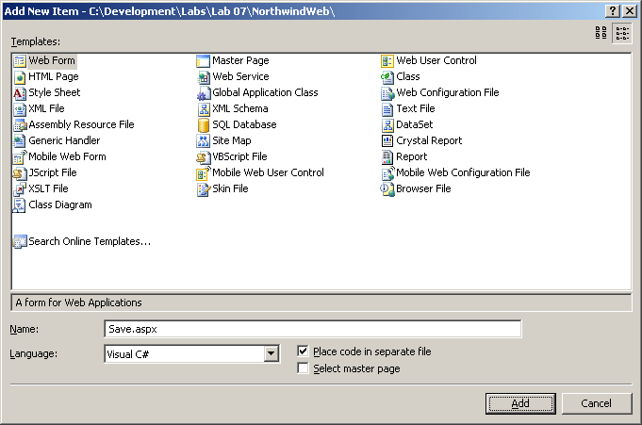

- Presione Add.

- Programando Save.aspx.

- En la ventana Solution Explorer haga doble click en Save.aspx y luego elija la vista Design (SHIFT + F7).

- Agregue a la página los siguientes elementos desde el Toolbox:
• TextBox
• Button
• HyperLink

La vista de diseño de Save.aspx con los elementos recién agregados debería verse asi:
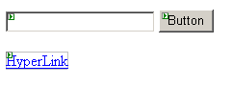
- Seleccione el elemento HyperLink y cambiele las siguientes propiedades:
• Text: Ver texto ingresado
• NavigateUrl: ~/Read.aspx
• Target: _self
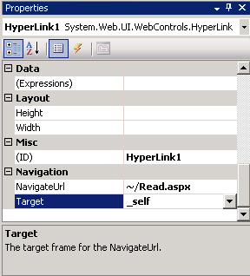

- Seleccione el elemento Button y cambiele la siguiente propiedad:
• Text: Guardar
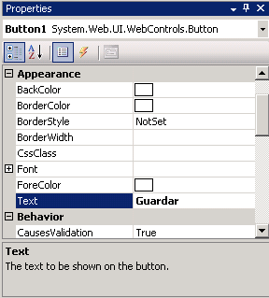

Con los cambios recién hechos, la vista de diseño de Save.aspx debería verse asi:
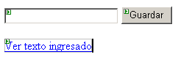
- Haga doble click en Guardar para editar su acción.
- Dentro del método Button1_Click agregue a la Session la variable inputText con el valor de lo ingresado en TextBox1. El código debe quedar de la siguiente forma:

protected void Button1_Click(object sender, EventArgs e)
{
Session["inputText"] = TextBox1.Text;
TextBox1.Text = "";
}

- Ejecutando el Sitio Web.
- En la ventana Solution Explorer haga click derecho sobre el título del proyecto y elija Set as Startup Project para configurar al proyecto web como inicio de la solución (en caso de existir uno o más proyectos en la solución que incluyo este).
- En la ventana Solution Explorer haga click derecho sobre la página web Save.aspx y elija Set as Start Page para configurar a esa página como inicial al proyecto.
- Presione Ctrl+F5 para ejecutar el Web Site.
- ver la página Save.aspx recién creada.
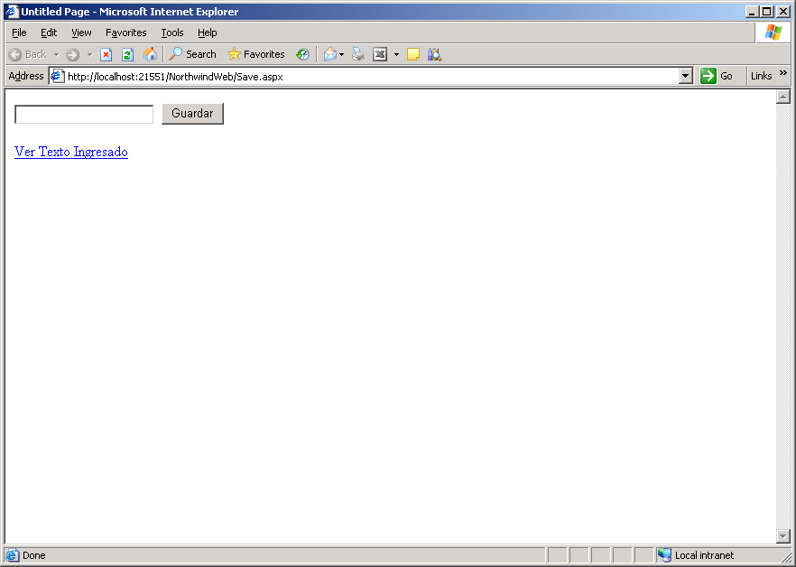

- Cierre el explorador.

B) Creando la página que leerá de Sesión (Read.aspx).

- Creando Read.aspx.
- En la ventana Solution Explorer haga click derecho sobre el título de la aplicación web y luego elija Add New Item para agregar un nuevo formulario web que llamará Read.aspx:
• Templates: Web Form
• Name: Read.aspx
• Language: Visual C#
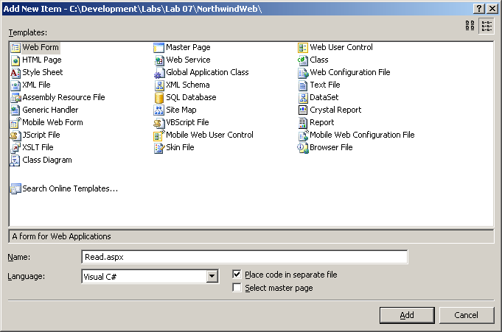

- Presione Add.

- Programando Read.aspx.

- En la ventana Solution Explorer haga doble click en Read.aspx y luego elija la vista Design (SHIFT + F7).

- Agregue a la página el siguiente elemento desde el Toolbox:
• Label
La vista de diseño de Read.aspx con el elemento recién agregado debería verse asi:
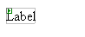
- En la ventana Solution Explorer haga doble click en Read.aspx.cs.
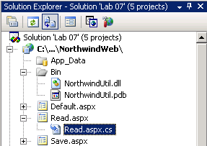

- Dentro del método Page_Load agregue el código que despliegue en el texto de Label1 el contenido de la variable de sesión inputText. El código debe quedar de la manera en que se muestra en la siguiente porción de código.

Nota: Se ha agregado código que valide el contenido de Session["inputText"] para que en el caso de no estar asignado, se le asigne una cadena de texto vacía.

protected void Page_Load(object sender, EventArgs e)
{
if (Session["inputText"] == null)
{
Session["inputText"] = "";
}
Label1.Text = string.Format("inputText en sesión: '{0}'", Session["inputText"].ToString());
}

- Ejecutándo el Sitio Web.

- Presione Ctrl+F5 para ejecutar el Web Site.

- Verifique que el valor ingresado en el campo de texto en Save.aspx, luego de presionar el botón de Grabar se graba en sesión y luego al navegar a Read.aspx se visualiza.

- Para comprobarlo, escriba un texto, presione el botón Guardar y luego presione Ver Texto Ingresado.
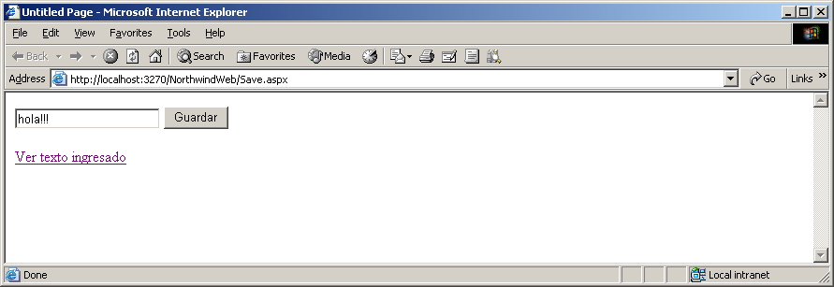

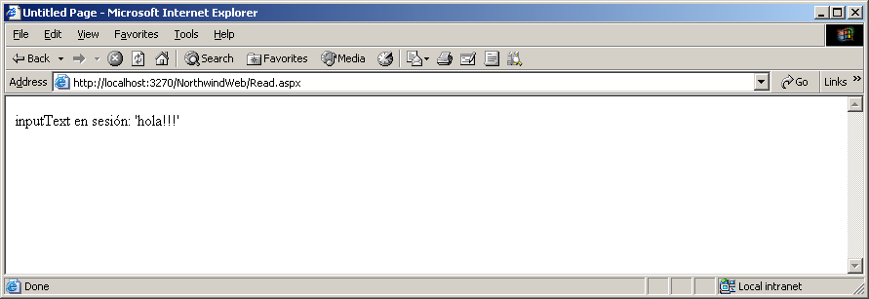

- Cierre el explorador.

